



DIRECCIÓN GENERAL DE EDUCACIÓN SUPERIOR TECNOLÓGICA
INSTITUTO TECNOLÓGICO DE SALINA CRUZ
UNIDAD:
1. INTRODUCCIÓN A LAS REDES

NUMERO DE PRÁCTICA:
PRACTICA NUMERO 4
DOCENTE:
SUSANA MÓNICA ROMÁN NÁJERA
ALUMNO:
GARCÍA IBÁÑEZ MARCO ANTONIO

SEMESTRE Y GRUPO:
5E
CARRERA:

INGENIERÍA EN TECNOLOGÍAS DE LA INFORMACIÓN Y DE LAS COMUNICACIONES
SALINA CRUZ, OAXACA A 15 DE AGOSTO DE 2014
ODJETIVO

Identificar la IP de tu equipo de cómputo y del dispositivo que surte como distribuidor de la red.

INSTRUCCIONES
Describir paso a paso como se obtiene la configuración IP con el símbolo del sistema de la computadora.

MATERIALES
1.-LAPTOP
2.-APLICACIONES
3.-CONEXIÓN DE INTERNET

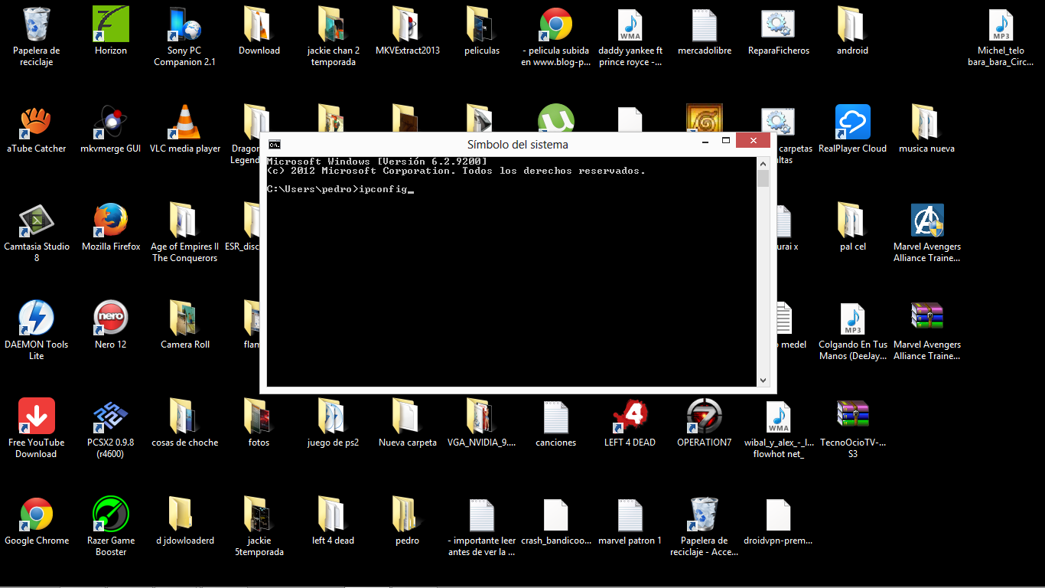

En esta pantalla nosotros le pedimos al símbolo del istema nuestra configuración IP.

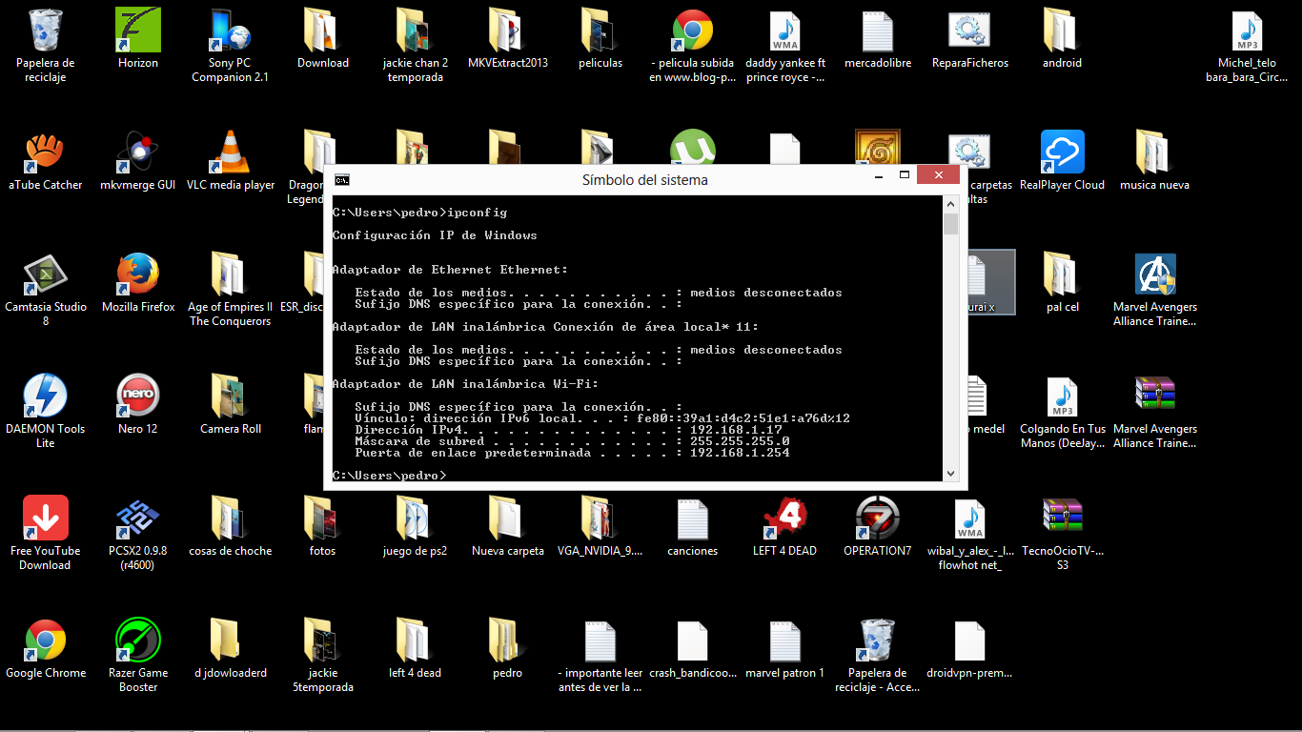
En esta pantalla se observa la respuesta obtenida del sistema hacia la orden que se le fue dada en el símbolo del sistema.
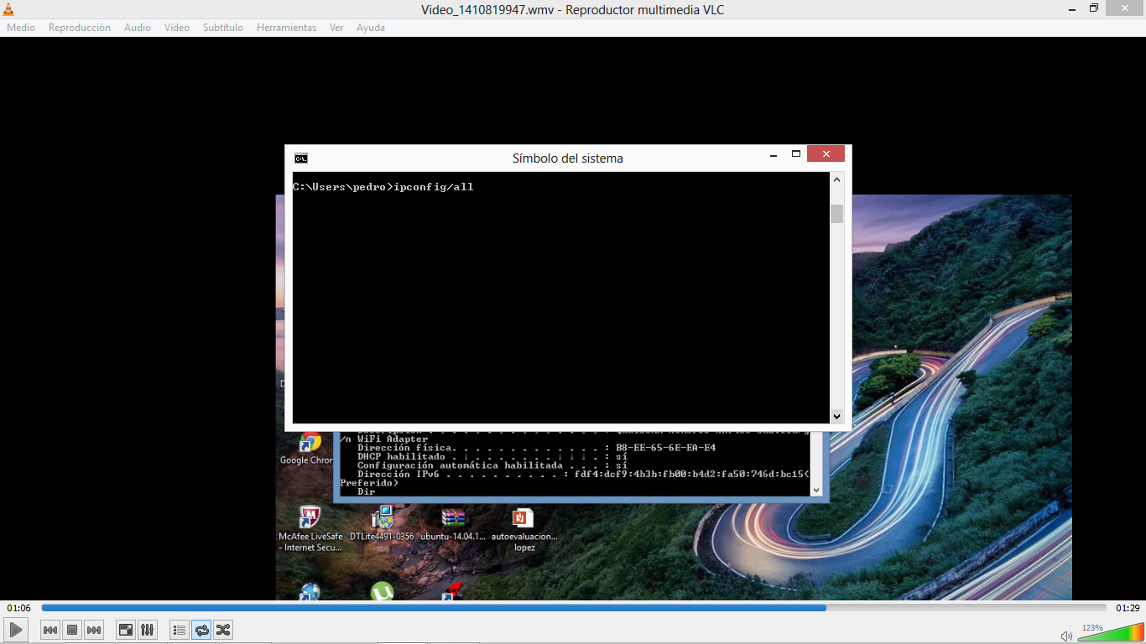

En esta pantalla se observa una nueva orden solicitada al sistema que es la config/all.

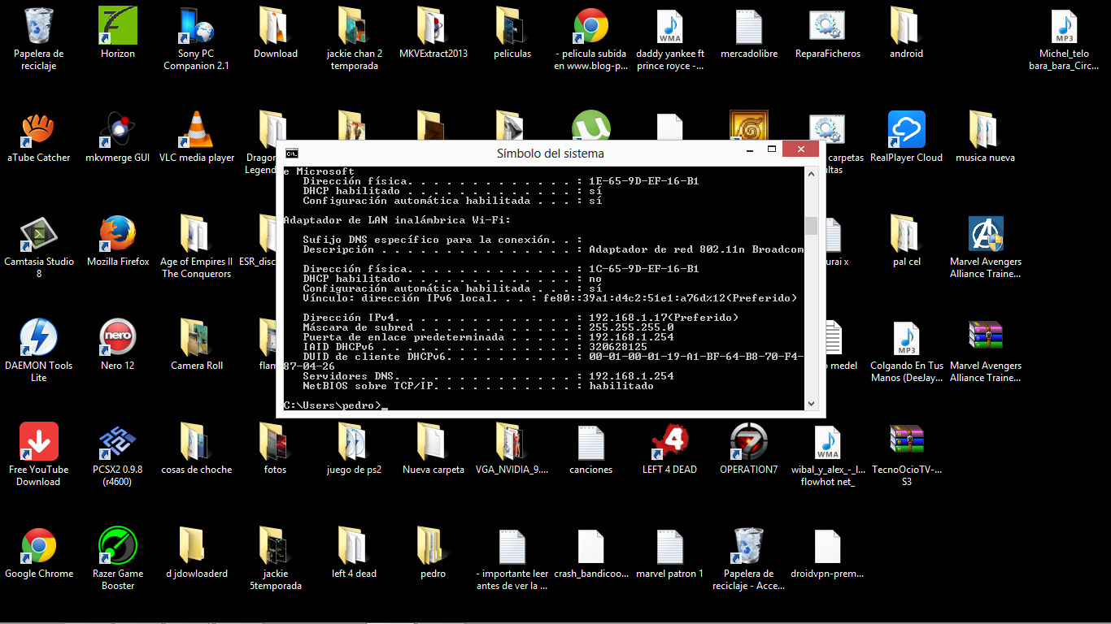
En esta pantalla se ve la respuesta del símbolo del sistema ala orden anteriormente dada.

FUENTES CONSULTADAS

1.- Redes. Protocolos de red. Internet en línea, página consultada el 10 de septiembre del 2014, disponible en: http://vgg.uma.es/redes/red.html

2.-Protocolos de red. Internet en línea, página consultada el 10 de septiembre del 2014, disponible en: http://www.oni.escuelas.edu.ar/2004/san_juan/730/pag08.HTM

9

